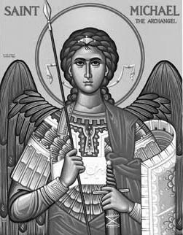

Rímskokatolícka Cirkev

Farnosť

Sv. Michala Archanjela

tel.: 032 – 779 41 76 e-mail: farnost.pobedim@abu.sk

Farské oznamy pre Pobedim
22. – 28. novembra 2021
Po | Sv. Cecília
Ut | Sv. Kliment I. | 18.00 | + Ján Segeš (123)
St | Sv. Ondrej Dung-Lac a spoločníci | 17.00 | + Anna Valachovičová a manžel Jaroslav
Št | Sv. Katarína Alexandrijská | 17.00 | + Gašpar Melicher, manželka Emília, rodičia z oboch strán a za Božiu pomoc pre rodinu (372)
Pi | Féria | 17.00 | + Jozef Bičan, manželka Paulína, deti a zať (124)
So | Féria | 18.00 | + Slavko Čerešník (30-dňová)
Ne | 1. adventná nedeľa | 7.30  10.30 | + Viliam Segeš (ročná)  + Alojz Lednický a syn Ján

- Upratovanie – Č.d.: 149, 150, 155, 157. Ďakujem predchádzajúcej skupine za ich pomoc.
- Intencie – Začal som zapisovať úmysly sv. omší na 1. polrok 2022. Do konca roka už nie sú voľné miesta.
- Advent – Na úvod všetkých nedeľných sv. omší požehnám adventné vence.
- Zbierka - Na budúcu nedeľu bude zbierka na charitu. Veľká vďaka za každý váš milodar
- Milodar – Bohuznámi darovali na opravu kostola milodar 50€ a 100€. Veľká vďaka!
- COVID – Podľa nového Covid-automatu budú pre bohoslužby platiť tieto pravidlá: od pondelka do nedele sú sv. omše pre očkovaných a tých, ktorí Covid prekonali (počet 50 ľudí). Všetkým ponúkam individuálnu pastoračnú činnosť – až do zmeny pravidiel každú nedeľu o 11.30 môžete individuálne prísť na Sv. prijímanie. Fyzická nemožnosť (vek, choroba, nedostatok miesta) alebo morálna nemožnosť (veľký strach, ťažkosť) oslobodzuje od povinnej účasti na svätej omši.
JCLic. Ľuboš Tvrdý, farár

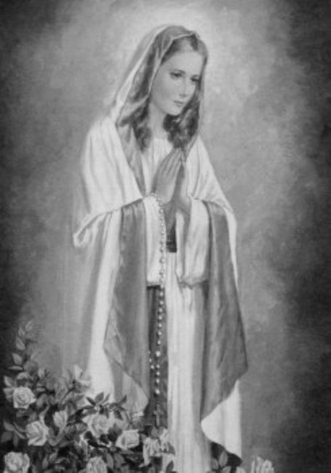

Rímskokatolícka Cirkev

Farnosť

Sv. Michala Archanjela

tel.: 032 – 779 41 76 e-mail: farnost.pobedim@abu.sk

Farské oznamy pre Bašovce
22. – 28. novembra 2021

Po | Sv. Cecília
Ut | Sv. Kliment I. | 17.00 | za farníkov
St | Sv. Ondrej Dung-Lac a spoločníci
Št | Sv. Katarína Alexandrijská
Pi | Féria
So | Féria | 17.00 | + Ján Ilenčík, manželka Paulína  a nevesta
Ne | 1. adventná nedeľa | 9.00 | + Oľga Dekanová a manžel Jarolím

- Intencie - Začal som zapisovať úmysly sv. omší na 1. polrok 2022. Do konca roka už nie sú voľné miesta.
- Advent – Na úvod všetkých nedeľných sv. omší požehnám adventné vence.
- Zbierka – Na budúcu nedeľu bude zbierka na charitu. Veľká vďaka za každý váš milodar.
- COVID – Podľa nového Covid-automatu budú pre bohoslužby platiť tieto pravidlá: od pondelka do nedele sú sv. omše pre očkovaných a tých, ktorí Covid prekonali (počet 50 ľudí). Všetkým ponúkam individuálnu pastoračnú činnosť – až do zmeny pravidiel každú nedeľu o 10.00 môžete individuálne prísť na Sv. prijímanie. Fyzická nemožnosť (vek, choroba, nedostatok miesta) alebo morálna nemožnosť (veľký strach, ťažkosť) oslobodzuje od povinnej účasti na svätej omši.

JCLic. Ľuboš Tvrdý, farár

